Тема: Путешествие капельки (образовательная деятельность экологического цикла)
Пояснительная записка. В дошкольном детстве закладываются основы личности и в том числе позитивное отношение к природе, окружающему миру. Детский сад является первым звеном системы непрерывного экологического образования. Поэтому перед нами педагогами встает задача формирование у дошкольников основ экологической культуры. Мною разработан конспект образовательной деятельности экологического цикла.
Образовательная область: Познание.
Интеграция: Коммуникация, Художественное творчество.
Виды деятельности: познавательно-исследовательская, коммуникативная, двигательная, продуктивная.
Форма - проведения: занятие - путешествие.
Возраст детей: средняя группа
Цели и задачи:
1. Уточнить представление детей о том, что вода очень важна для всех живых существ, без неё не могут жить растения, животные, человек (людям вода нужна для еды, питья, для мытья тела, предметов, которые есть в помещении);
2. Сформировать у детей знания о значении воды в жизни человека: вода - источник жизни; вода необходима для поддержания и обеспечения жизни человека;
3. Прививать бережное отношение к воде;
4. Активизировать и обогащать словарь детей существительными, прилагательными и глаголами по теме занятия.
5. Воспитывать нравственное и эстетическое отношение к окружающему миру, воспитывать правильное отношение к своему здоровью.
Обогащение словаря: путешествие, спутница, водопроводные трубы, кипяченая вода.
Материал: кукла «Капитошка», капли воды (большие и маленькие), три ёмкости для опыта, воронка, плакат с изображением факторов, подтверждающих необходимость воды на Земле; готовые шаблоны для аквариума, макароны - рыбки.
Предварительная работа: заучивание стихов о воде; рассматривание иллюстраций; чтение сказок, познавательной литературы о воде; наблюдение в уголке природы за рыбками в аквариуме (замена воды), за цветами (полив); совместное изготовление коллажа «Солнце, воздух и вода - наши лучшие друзья!»

Ход занятия
1. Организационный момент
- Здравствуйте дорогие ребята! Я очень рада видеть вас. Давайте вспомним наш девиз: «С голубого ручейка
Начинается река
А игра - начинается с улыбки!»
(дети проговаривают вместе с воспитателем)
2. Игровая ситуация
- Ребята, кто-то спешит к нам в гости! Кто же это?
Это капелька, которую зовут Капитошка.
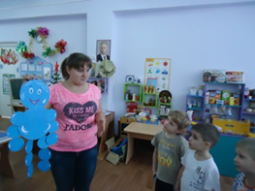
Наша гостья нам представилась, а теперь давайте, и мы назовём свои имена. (Каждый ребёнок берёт в руки куклу (картинку) и называет своё имя)
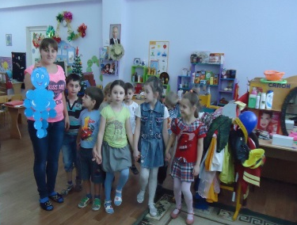
А пришла она к нам в гости к своим сестричкам-капелькам, которые живут у нас в группе.
- Ребята, давайте покажем Капитошке, где живут сестрички-капельки, что они у нас делают и какую приносят пользу. А отмечать сестричек - капелек мы будем красивыми капельками из бумаги.
3. Путешествие-поиск капелек по группе
(Дети идут по группе делают остановки)
В уголке природы: возле растений.
- Цветы надо поливать, они живые, без воды засохнут, завянут, им нужна вода. (Приклеивают большую капельку)
У аквариума: рыбки живут в воде, без неё они погибнут, им нужно много воды, чтобы плавать. (Приклеивают большую капельку)
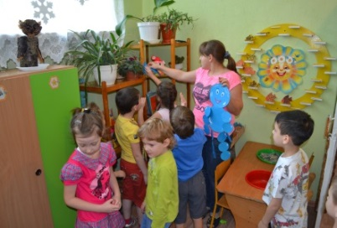
- Ребята, а какая вода нужна рыбкам чистая или грязная? За рыбками нужно ухаживать, чистить аквариум, менять воду, следить, чтобы рыбкам в нём было уютно.
Около раковины (мойки): помощнику воспитателя надо много воды, чтобы мыть посуду, вытирать пыль, убирать в группе. (Приклеивают большую капельку)
В игровом уголке: вода нужна, чтобы мыть грязные игрушки и стирать куклам одежду. (Приклеивают большую капельку)
У стола, на котором стоит графин с водой: вода нужна, чтобы мы могли её попить. (Приклеивают большую капельку)
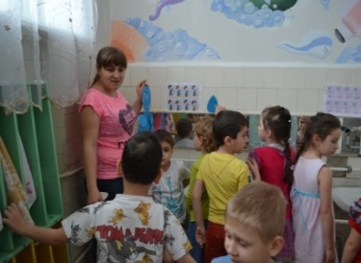
В туалетной комнате: вода нужна, чтобы дети могли мыть руки и лицо, выполнять необходимые гигиенические требования. (Приклеивают большую капельку)
- Ребята, а теперь давайте пересчитаем капельки, которые живут у нас в групповой комнате, чтобы Капитошка знала сколько их.
(Все вместе пересчитывают капельки)
- Вот Капитошка, сколько в нашей группе сестричек-капелек живёт, которые приносят нам большую пользу. И мы обещаем с ребятами их беречь, и зря воду не тратить, расходовать её по назначению.
4. Физкультминутка
«Рыбки весело плескались
В тёплой, солнечной воде.
То сожмутся, разожмутся
То зароются в песке!»
(движения выполняются под музыкальное сопровождение)
5. Экспериментальная деятельность «Как воду сделать чистой»
- Вода из большой реки течёт по специальным трубам и попадает к нам в детский сад и в ваши дома - эти трубы называются водопроводными. Для того чтобы мы с вами могли пить чистую воду, умываться и мыть руки, нужно беречь воду - не тратить её зря. Если вы помыли руки или лицо, не забывайте закрывать кран.
- Ребята, теперь посмотрите: перед вами две ёмкости с водой. Как вы думаете, вода в них одинаковая?
- Нет! В одной ёмкости вода чистая, а в другой грязная.
- Ребята, а какую воду вы хотели бы выпить - эту или эту? А почему?
- Потому что здесь вода чистая, а в этом графине грязная. Воду нужно пить чистую и кипячёную.
- Давайте все вместе попробуем очистить грязную воду. Для этого возьмём воронку, вложим в неё листок специальной бумаги и начнём пропускать грязную воду через воронку. Посмотрите, что у нас получается. Вода стала чистой.
- А что стало с нашей бумагой? Она стала грязной.
6. Совместная деятельность
- Ребята, как вы думаете, в какой воде смогут жить рыбки? В чистой.
- Ребята у меня есть маленький волшебный аквариум с чистой водой. И живёт в этом аквариуме золотая рыбка. Но ей очень грустно быть одной и она просит нас помочь ей приобрести новых друзей. Я предлагаю ребята, поселить новых рыбок в аквариум. Рыбки наши из макарон, на клеящейся основе. Вы их, пожалуйста, расположите по всему аквариуму.
Но сначала сделаем гимнастику для пальчиков, чтоб они хорошо работали.
7. Пальчиковая гимнастика «Дождик»
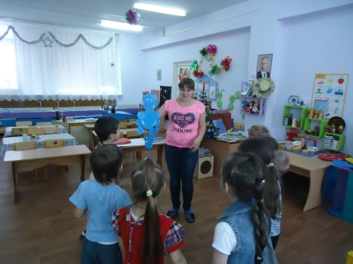
Дождик, дождик кап, да кап (Пальцем правой руки дотрагиваться до ладошки левой руки, имитируя капельки)
Ты не капай больше так! (Пальцем левой руки дотрагиваться до ладошки правой руки, имитируя капельки)
Хватит землю поливать, (Грозить указательным пальцем, знак отрицания)
Нам пора идти гулять! (Двумя пальцами каждой руки имитировать шаги)
8. Практическая деятельность. Дети распределяют рыбок по аквариуму. Индивидуальная помощь. Ребята работают под музыку.
- Посмотрите, какой у нас получился красивый аквариум, сколько в нём рыбок, теперь золотой рыбке будет не скучно в таком замечательном аквариуме. Ребята, вы молодцы очень хорошо занимались, правильно отвечали на вопросы, помогли золотой рыбке приобрести друзей.
9. Итог.
- Ребята, давайте ещё раз скажем Капитошке, где же у нас живут сестрички-капельки.
- Для чего нам нужна вода?
- Как нужно беречь воду?
- Я знаю, что некоторые ребята выучили стихотворения для нашей сегодняшней встречи. И сейчас они расскажут их нам и Капитошке.
Вы слыхали о воде?
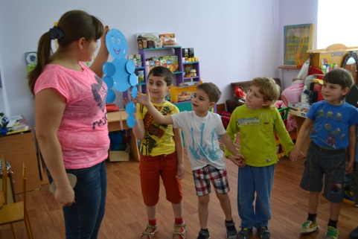
Говорят, она везде!
В луже, в море, океане
И в водопроводном кране.

Без неё нам не умыться,
Не покушать, не напиться!
Смею вам я доложить:
Без воды нам не прожить!

Вы её в пруду найдёте
И в сыром лесном болоте,
Путешествует всегда
Наша спутница - вода!

На плите у нас кипит,
Паром чайника шипит,
Растворяет сахар в чае.
Мы её не замечаем,
Мы привыкли, что вода -
Наша спутница всегда!
- Ребята, Капитошка всем говорит спасибо за то, что вы так хорошо знаете её сестричек-капелек. И дарит нам на память о себе волшебные капельки, которые будут поить нас живительной силой. Только вы не забывайте о пользе воды и бережном к ней отношении.
(Каждому ребёнку вручается капелька)
- Спасибо тебе Капитошка, и вам, ребята, спасибо за вашу активную и заинтересованную работу на занятии.
Итог: дошкольники стали осознанно, внимательнее и наблюдательнее относиться к природному богатству - воде, что отражается в их рисунках и рассказах. Считаю, что в процессе решения задач образовательной деятельности я смогла воспитать способность любить, ценить и рационально использовать природное богатство.

